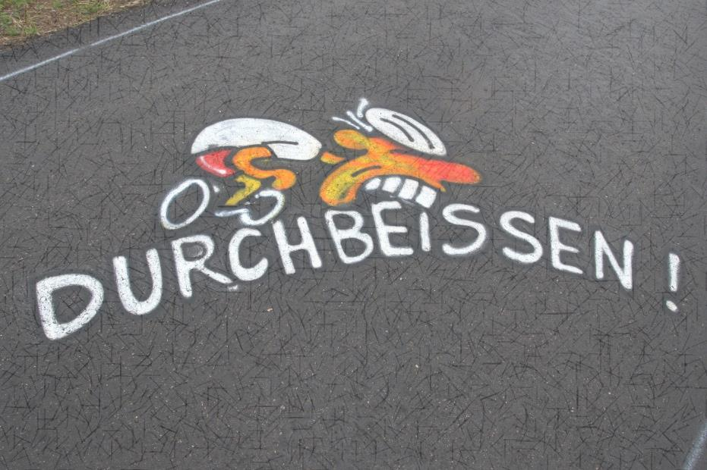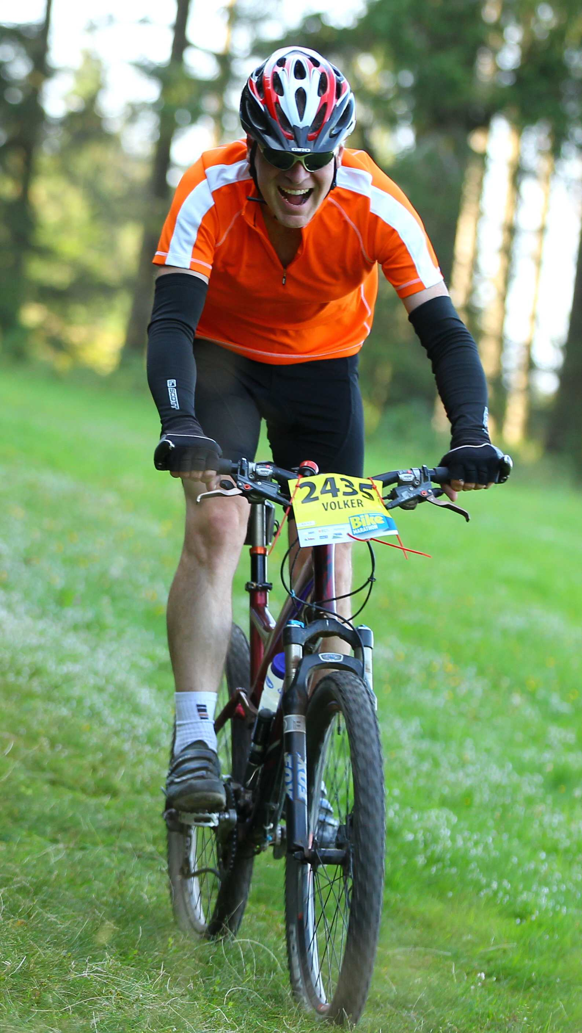

### MTB Treff in Müllheim

Kontakt: volker.moeckel@tvmuellheim.de

***Bitte beachten…****im Sinne der Erfüllung unserer Aufsichtspflicht für Sportangebote:   
Es besteht Helmpflicht und Jugendliche unter 18 Jahren sollen eine schriftliche Einverständniserklärung der Erziehungsberechtigten vorlegen können.  
Einen Ersatzschlauch und ein Handy sollte jeder Biker mitnehmen. Dies kann sehr hilfreich sein, falls man sich auf der Tour einmal aus den Augen verliert und sich wieder zusammenfinden muss.*

**FAQs..Wird bei jedem Wetter gefahren?** Der Biketreff ist ganzjährig. Bei strömenden Regen zur Abfahrtszeit fällt die Tour aus.  
**Fahren viele Biker mit?** Die Gruppenstärke variiert von 3-6 Bikern; wir können noch gerne neue Biker aufnehmen.  
**Muss man Mitglied im TV Müllheim sein?** Ein offener Biketreff ist ein Angebot des TV Müllheim für interessierte Biker. Der Verein freut sich natürlich über jedes neue Mitglied.   
**Wie lang wird im Durchschritt gefahren und wie hoch?** Wir legen häufig 25-30 km und 700-1000 hm innerhalb von 2.5-3.5h zurück.

### MTB Treff in Müllheim

### Sonntags, 10:30

Markgräfler Platz, 79379 Müllheim



TV Müllheim-Mountainbiken

Infos:www.tvmuellheim.de/sportangebote/mountainbiking